Omgaan met
borderline
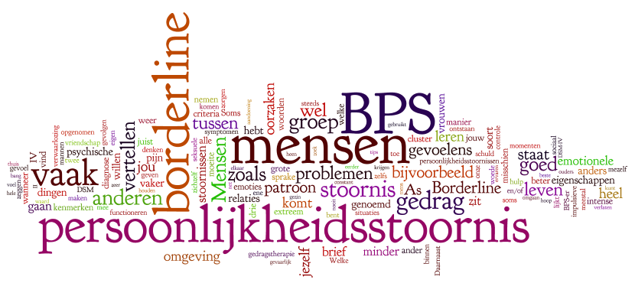

Voor aanvang van de training dient de deelnemer het boek “borderline de baas” van Koos Krook, ISBN nummer 9789055744558 als huiswerk te hebben gelezen.

Trainingsdag 1 Borderline persoonlijkheidsstoornis

- 09.00-09.05 uur; Voorstellen van de trainers
- 09.05-09.15 uur; Kennismaking groepsleden
- 09.15-09.25 uur; Inleiding van de 1e dag waarin we kort stilstaan bij de inhoud van de training BPS
- 09.25-10.45 uur; Wat gaan we de 1e trainingsdag behandelen?
- Kenmerken en symptomen
- Het bio-psychosociaal model
(tussentijds ruimte voor vragen)
- 10.45-11.00 uur; Pauze

- 11.00-12.45 uur;
- Interactie in relatie, oordelen en vooroordelen
- Communicatie in crisissituaties, wat betekent dit voor u?
- Leren omgaan met eigen emoties van onzekerheid, machteloosheid en irritatie
- Aandacht voor uzelf als professional en handvatten krijgen hoe u grenzen leert stellen
- Behandelmogelijkheden BPS
(tussentijds ruimte voor vragen)
- 12.45-13.00 uur; Uitleg voorbereiding trainingsdag 2 en uitreiking handouts voor trainingsdag 2, bespreken huiswerk

Trainingsdag 2 Borderline persoonlijkheidsstoornis

- 09.00-09.30 uur: Terugblik op trainingsdag 1
  - Globale samenvatting van de theorie van trainingsdag 1
  - Wat is je bijgebleven?
- 09.30-10.45 uur;
- Wat heeft vragen opgeroepen?
- Waar heb je bij stilgestaan n.a.v. de vragen op de handout t.b.v. trainingsdag 2?
- Welke ervaringen heb je opgedaan?
- Welke vragen leven er a.d.h.v. concrete eigen ingebrachte casuïstiek?
- 10.45-11.00 uur; Pauze

- 11.00-12.45 uur:
- Oefenen a.d.h.v. eigen ingebrachte casuïstiek

- 12.45-13.00 uur;
- Korte terugblik en invullen evaluatieformulier

Dag 3 facultatief
- 09.30-12.30 uur;

- Begeleide intervisie

